**Burgenland radelt - Winterradeln**

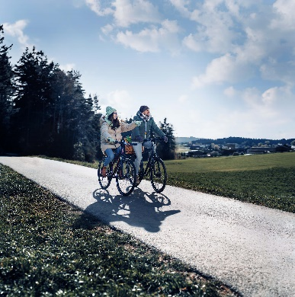Seit 11. November läuft die nächste Aktion bei Burgenland radelt: das Winterradeln. Unter dem Motto „Radfahren hat immer Saison“ zählt auch in den kalten Monaten jeder Kilometer. Eine extra Anmeldung für bereits registrierte Teilnehmer:innen ist nicht notwendig. Sobald man ab 11. November Kilometer radelt und eintragt ist man dabei. Neue Teilnehmer:innen können sich jederzeit registrieren. Kilometer können bis einschließlich 11. Februar 2025 gesammelt werden. Für alle Teilnehmenden, die beim Winterradeln jede Woche eine Fahrt mit dem Rad – unabhängig von der Anzahl der geradelten Kilometer – in ihrem Profil eintragen, werden österreichweit wöchentlich attraktive Preise verlost: Wellcard Gutscheine, Lenkerstulpen und Hotelgutscheine. Die burgenländischen Teilnehmer:innen haben zusätzlich die Chance auf viele weitere tolle Preise, wie Gutscheine von Sportartikelhändlern, Radzubehör oder diverse (Rad-)goodies. Kilometer können über die Österreich radelt App, die Website oder in einem Fahrtenbuch eingetragen werden. Infos unter <https://burgenland.radelt.at/>

**Ansprechpartner/in in der Gemeinde:**

Max Mustermann; E-Mail; Telefon